Årsmelding 2020 - Eiksmarka menighet

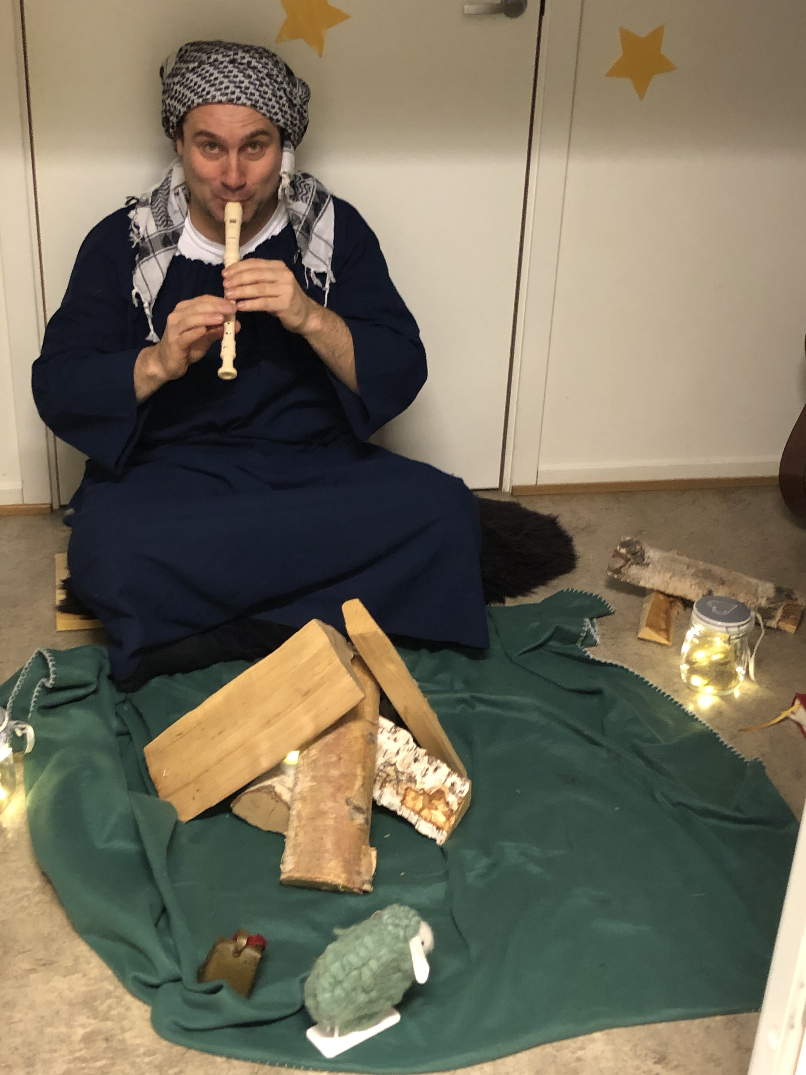
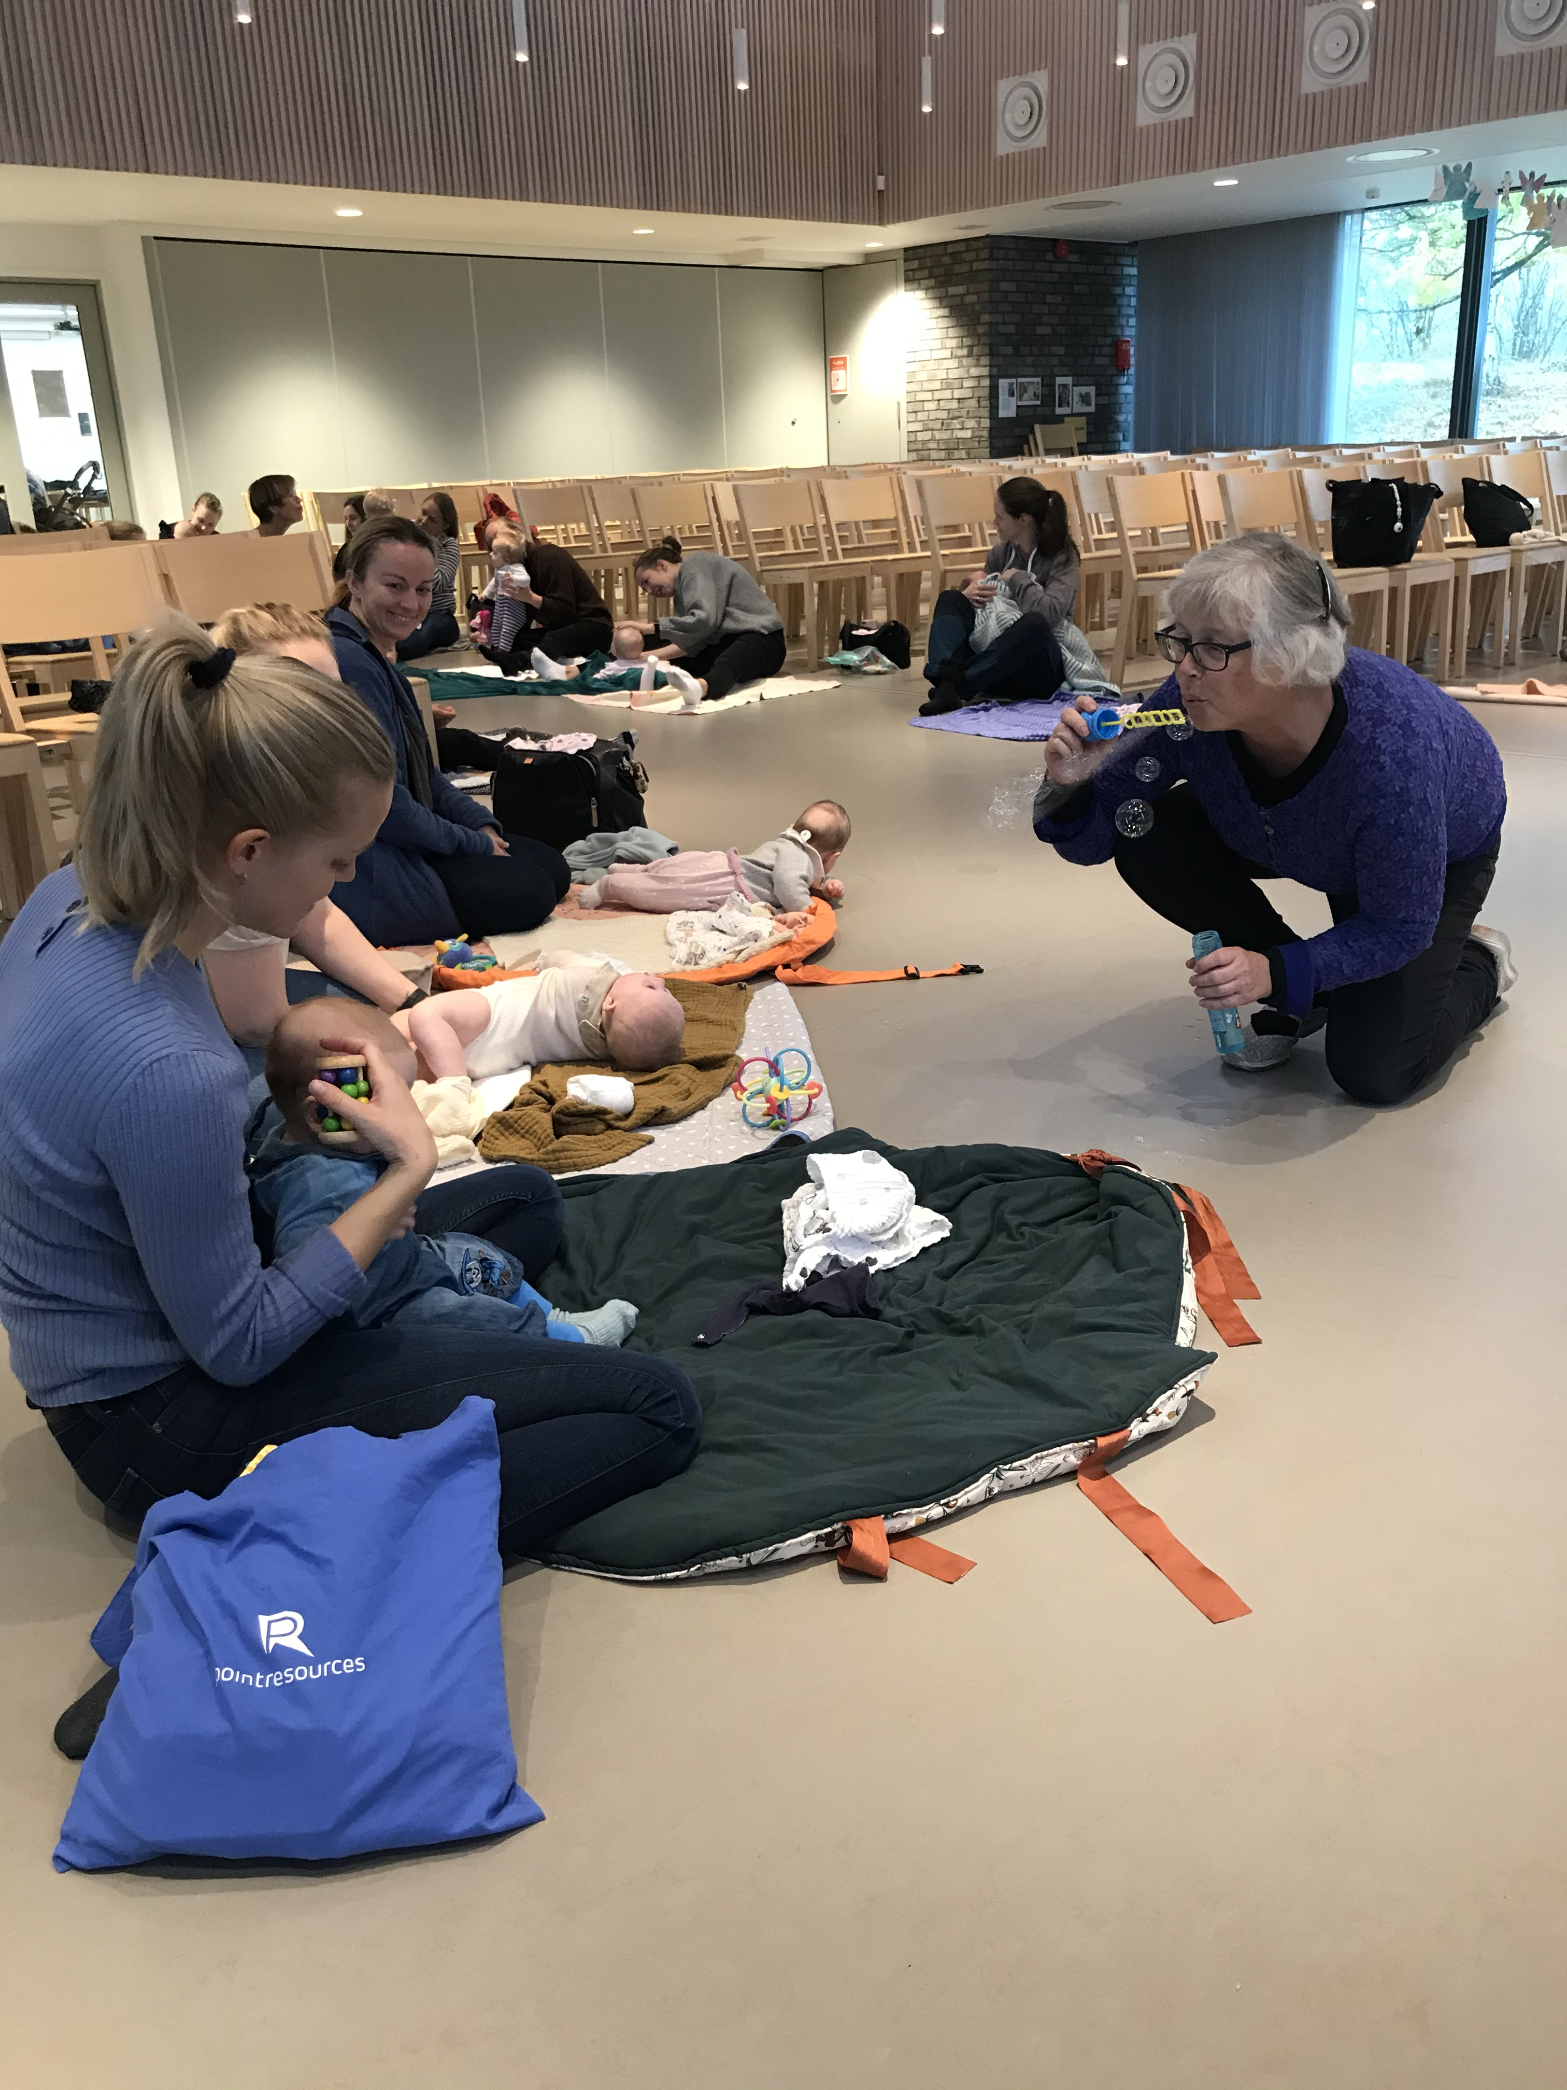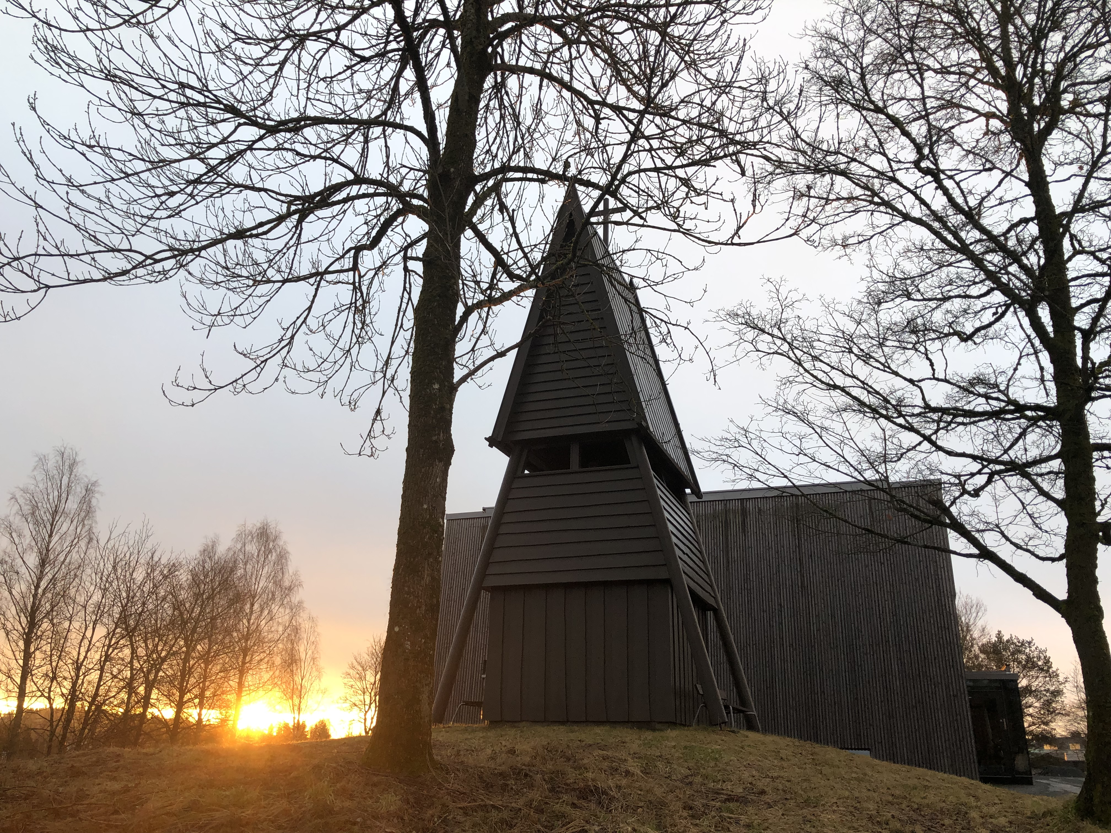
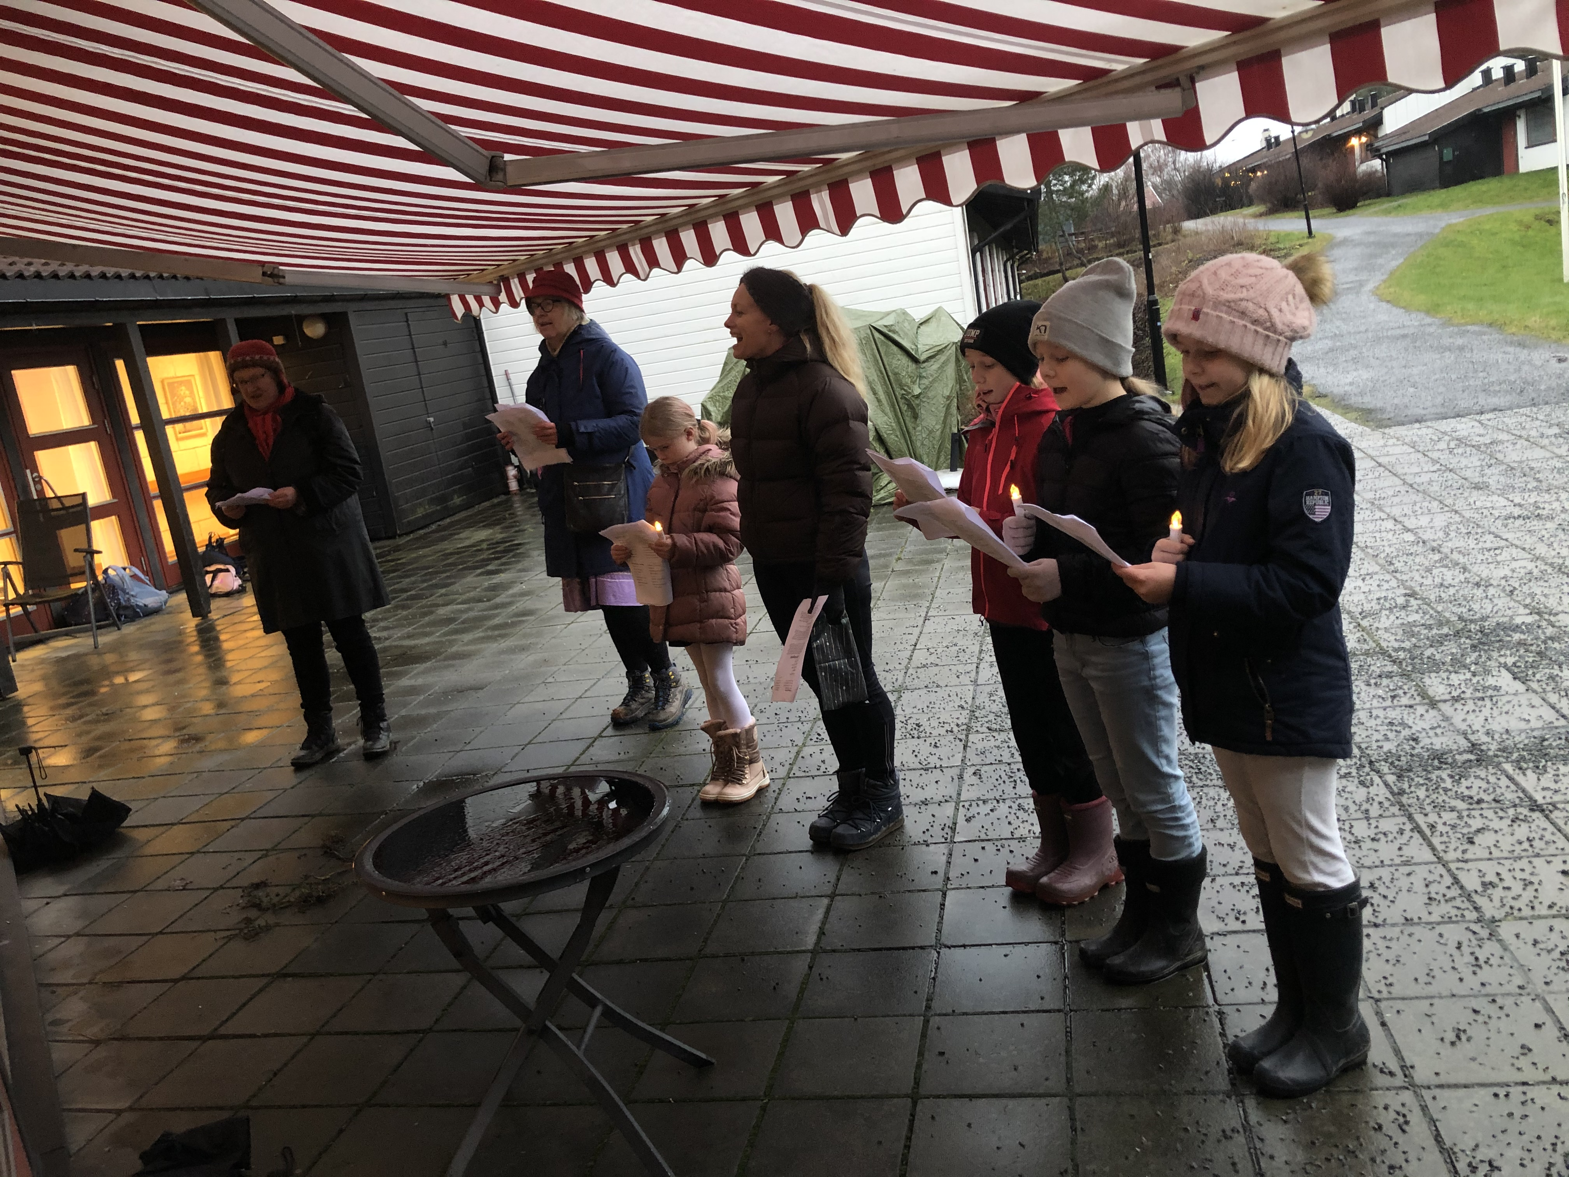

Eiksmarka kirke
”ett sentrum – ingen grenser”

Menighetens visjon og mål

Menighetsrådet har vedtatt følgende visjon for Eiksmarka menighet:
«Eiksmarka kirke - ett sentrum, ingen grenser
- En kirke for alle på Eiksmarka
- Et rom for glede, undring, uro, håp, felleskap og livets merkedager
- Et utsiktspunkt mot hele verden og hele himmelen»

Vi vil at Eiksmarka kirke skal være åpen. Åpen mot verden, mot folk på Eiksmarka og mot den virkelighet som kalles himmelen. Kirken skal romme gudstjenester og andre aktiviteter og vi ønsker at enda flere vil søke hit i dåp, konfirmasjon, bryllup og gravferd.
Eiksmarka kirke bærer en tydelig identitet som kirke; nytt, men forankret i en gammel tradisjon. Denne trygge identiteten skaper åpenhet, rom og raushet.

Vi ønsker også at Eiksmarka kirke skal være en kulturkirke med stor takhøyde og vide horisonter. Vi vil at foreninger og lag skal bruke kirken til konserter, kulturkvelder, foredrag og foreningsmøter. For oss er slike fellesskap dyrebare skatter for nærmiljøet og et uttrykk for Guds skaperglede. Vi drømmer om en kirke som blir Eiksmarkas storstue, med husrom og hjerterom for alle - der intet menneskelig skal være oss fremmed.

Våre overordnede mål for 2020 var:
- Rekruttere og ta vare på frivillige
- Skape godt arbeidsmiljø og god samhandling mellom ansatte, frivillige og våre samarbeidspartnere
- Sikre god synlighet i lokalmiljøet - god markedsføring og kommunikasjon
  - En stadig større andel av lokalbefolkningen skal ha besøkt Eiksmarka kirke
  - Det skal være naturlig å komme til Eiksmarka kirke igjen og igjen - og ha et positivt forhold til den
- Sikre bærekraftige aktiviteter i kirken og lokalmiljøet
  - Både kirke og kultur
- Sikre god økonomi og effektiv drift
  - Gode inntekts- og tilskudds kilder gir oss handlingsrom og muligheter

Hver for oss og sammen er formålet med vår innsats uttrykt slik i kirkeloven: ”Å vekke og nære det kristelige liv i soknet, særlig at Guds ord kan bli rikelig forkynt, syke og døende betjent med det, døpte gis trosopplæring, barn og unge samlet om gode formål og legemlig og åndelig nød avhjulpet.”

Menighetsråd og stab
Menighetsrådet har bestått av Finn Hungerholdt (leder), Lars Petter Haugen (nestleder og fast representant i Fellesrådet), Trine Listerud Risan (vararepresentant til Fellesrådet), Arne Lundstadsveen, Thomas Holth, Jørgen Otelius Tovik, Bjørn Brandsæter (vara) og Else Engebretsen (sokneprest).

Kirkeforvalter har møtt fast i menighetsrådet og vært dets sekretær.

Menighetsrådet har i 2020 avholdt 7 møter og hatt 32 saker til behandling.
Eiksmarka menighet lever i tett naboskap med Østerås menighet. De to menighetene har sitt nedslagsfelt i et lokalmiljø der grupper flytter seg frem og tilbake mellom de to kirkene og menighetene. Deler av menighetenes arbeid skjer derfor i form av samarbeid om felles aktiviteter. Staben i Eiksmarka menighet består dels av egne tilsatte, og dels av medarbeidere som er ansatt for å betjene begge menighetene.
I 2020 bestod staben av følgende:
- Sokneprest: Else Engebretsen (100%).
- Vikarprest: Hilde Barsnes (frem til juni, 50%)
- Vikarprest: Margaret Birkedal Kløw (frem til oktober, 50%)
- Kateket: Kjetil Hannevik Friestad (frem til mai, 100%). Vikar, timebasert: Marius Herland.
- Menighetspedagog: Mari Sulheim Søreide (40% Eiksmarka og 60% Østerås).
- Organist/kirkemusiker: David Maiwald (55%).
- Kirketjenere: Morten Herland, Jørgen Otelius Tovik, Andrea Skaugset, Maria Skaugset, Edel Sofie Korsgården Øverli, Selma Stabell Selvaag. Fanny Elida Rosvold. Alle som tilkallingsvikarer.
- Sekretær: Siri Herland (20% i Eiksmarka og 20% i Østerås).
- Kirkeforvalter: Morten Berge (50% i Eiksmarka og 50% i Østerås).

Arbeidsgrupper og utvalg
Menighetens arbeid har vært organisert gjennom følgende ulike arbeidsgrupper og utvalg:
- Menighetsrådets arbeidsutvalg (AU) har bestått av Finn Hungerholdt (leder), Lars Petter Haugen (nestleder), Else Engebretsen (sokneprest) og Morten Berge (kirkeforvalter).
- Onsdag i kirken (ONIK): Ragnar Telhaug, Nora Fjose og Else Engebretsen (sokneprest).
- Redaksjonskomite for Menighetsbladet (sammen med Østerås menighet): Palle Ydstebø (redaktør), Per Olav Vangen (sokneprest Østerås), Else Engebretsen (sokneprest Eiksmarka), Ingrid Marie Liodden og Thomas Holth. Distribusjon av menighetsbladet har skjedd ved frivillig innsats og kirkeforvalter.
- Klokkere/medliturger: Lars Furuseth, Else Marit Kjuus, Ragnar Telhaug, Bjørg Mordal Meyer, Rachel Husebø Chambenoit, Rolf Rasch-Engh, Liv Kristoffersen.
- Kirkeverter: Ragnar Telhaug, Luc Chambenoit, Jorunn Furuseth og Helge Kjuus.
- Kontakt til Bibelselskapet: Ragnar Telhaug.
- Haslumseter kapell: Jan Ragnar Boland (tidligere MR-medlem), Eiksmarka menighetsrepresentant til representantskapet.
- Bygg og eiendom: Finn-Ole Langø (forvalter eiendom).
- Givertjenesteutvalg: Menighetsrådet
- HEI-festivalen: Ble avlyst som følge av koronasituasjonen

Kirkebygget – «kulturkirken»
Eiksmarka kirke har blitt et viktig samlingspunkt for nærmiljøet på Eiksmarka.
Selve kirkebygget har vært utleid til flere aktører, og det har i 2020 vært forskjellige kulturarrangementer av ulik størrelse i kirken.
Det har blitt arrangert flere konserter i kirken. Privatpersoner har leid bygget til dåpsselskap, konfirmasjonsselskap, minnesamvær, familiesammenkomster og foreldrefester. Andre har leid bygget til årsmøter i sameier, golfklubb, foreldremøter for barnehager, personalsamlinger, tema/kurskvelder med mer.
Dessverre har mange aktiviteter og arrangement blitt avlyst i 2020 som følge av koronasituasjonen.
Eikeblaas har holdt faste ukentlige øvelser i kirken.
Nabokoret har sine øvelser i kirken hver uke, unntatt i skoleferiene.
Likeledes har Bærum Private Musikkskole hatt pianotimer i underetasjen gjennom hele uken fra mandag – torsdag, også unntatt i skoleferiene.
ONIK, onsdag i kirken, har hatt sine samlinger med mange interessante foredrag gjennom året.
Lions club Eiksmarka-Hosle har hatt sine medlemsmøter i kirken.
festivalen.

Gudstjenesteliv
Gudstjenesten er menighetens hovedsamling. Det legges derfor vekt på at det skal være en god variasjon gjennom året. Vi bruker vår lokale grunnordning når det gjelder liturgi, men varierer denne noe etter hovedfokus på den enkelte gudstjeneste. Vi har gjennom året invitert medliturger til flere oppgaver i selve gudstjenesten. Dette er en frivillig tjeneste inn i gudstjenesten som vi er svært takknemlig for og som blir satt umåtelig stor pris på av hele menigheten.
Det er med stor glede vi konstaterer at Eiksmarka kirke også i 2020 hadde et stort antall dåpshandlinger. Det var 30 barn som ble døpt i året som gikk. Med utgangspunkt i Eiksmarka kirkes visjon er det svært viktig for oss at dåpsfamiliene føler seg særlig velkommen og ivaretatt. Vi ønsker inderlig at deres opplevelse med kirken er udelt positiv og at dåpsdagen blir et minne for livet. Vi håper også at denne dagen skal markere starten på mange gode opplevelser fremover i deres soknekirke. Her i Koronatiden har vi med stor suksess hatt enkeltseremonier kun med deltakelse av den enkelte dåpsfamilie. Vi overveier nå om ikke det er noe vi skal fortsette med.
Før og etter samfunnet lukket ned på grunn av Covid-19 har vi hatt mange fine gudstjenester og med særlig glede kan vi nevne vår familiemesse med utdeling av 4-årsbok.
Vi rakk også å ha fine musikalske gudstjenester med deltakelse av Nabokoret og Eikeblaas.
2. februar var det flott konfirmantpresentasjon med deltakelse av Good News.
Etter noen stengte måneder ble det igjen feiring av pinse i vår kirke.

Vi var i år så heldige å ha to flotte prestevikarer i vår menighet; Hilde Barsnes og Margaret Birkedal Kløw.
I Eiksmarka huser vi all tilrettelagt konfirmasjonsundervisning og hadde konfirmasjon 29. august – litt forsinket grunnet Covid-19.
I tillegg kan med stor glede nevne våre tre konfirmasjonsgudstjenester lørdag 5. september. Disse ble feiret med stort fokus på smittevern og ble et dugnadsarbeid fra alle ansatte og våre ungdomsledere for å få det til. Her sto også kateketen i Østerås menighet på for fullt for at det ble en minnerik og smittetrygg dag!
Et annet høydepunkt var den storslåtte minnegudstjeneste 1. november, hvor musikk og pårørende sto i fokus.
Etter at samfunnet igjen stengte ned har vi praktisert Åpen kirke. Dette kom dessverre også til å gjelde gjennom julen. Vår sokneprest ble 13. desember tatt ut i streik og det kom også til å prege utgangen av året.
Under nedstengningene har ONIK-komiteen, samt diakon i Østerås menighet, sendt brev i posten til mange i menigheten med varme hilsener og ord/tekst for søndagene. Her har Ragnar Telhaug og Nora Fjose gjort et enormt stykke arbeid som frivillige.
Vi fikk ha 5 andakter på Eikstunet gjennom året, hvor den ene ble en flott erstatning for julaften med sangstund og juleevangeliet sunget og lest fra utsiden – med deltakelse av flere ansatte, frivillige og glade barn!
Kirkemusikk
I året som har gått har den kirkemusikalske virksomheten fått en annen form enn planlagt på grunn av Korona-pandemiens restriksjoner. Det har blitt gjennomført Allehelgens-meditasjon med innleide musikere, deltakelse på ONIK arrangement, samt Åpen kirke med mye levende musikk. Det har også vært orgelinnvielse i Østerås kirke med godt samarbeid med musikalske krefter fra hele soknet.
Barnekor
Barnekoret består av ca. 30 korister. Koret har hatt 42 øvelser. Av smittevernhensyn har Barnekorets øvelser blitt gjennomført i mindre kohorter og 1/3 av øvelsene har vært på Zoom. Koret har deltatt i gudstjenester.
I tillegg har noen av dem hatt solist- og barneliturg-oppgaver, selv om ikke hele koret har vært kalt inn.
Koret deltok også i orgelinnvielsen i Østerås kirke i oktober.
Barnekoret ledes av David Maiwald i samarbeid med SFO. Barnekoret er medlem i Ung kirkesang.

Barne- og ungdomsarbeid (trosopplæring)
Aktivitetsnivået blant barn og unge har særlig vært preget av situasjonen vi har stått i knyttet til covid-19 og alle restriksjoner som pandemien har ført med seg. Likevel har deler av stab, i betydelig samarbeid med Østerås menighet, gjort hva man har kunnet for å holde kontakt med barn og unge i vårt lokalmiljø. Et eksempel er å henge opp godteri på et tre på kollen utenfor kirken der barn kunne komme og spise litt godteri utenfor kirken ved påsketider. Et annet eksempel er å arrangere Lys Våken som en ute-vandring med bålpanne og leker, salmesang og håpsvegg rundt og utenfor Østerås kirke. Babysang utenfor kirken i alt slags vær og førstehjelpskurs har også blitt gjennomført.
Staben har god kontakt med enkelte familier og i 2020 hadde vi som mål å øke aktiviteten rundt familiemiddager og sangstunder for de minste barna, noe som ble umulig å gjennomføre. Vi måtte også avlyse den suksessfulle ettermiddagen fra 2019 som vi kalte «Julegrøt» med figurteater og vi har heller ikke kunnet invitere til flere av våre tiltak. I 2021 ønsker vi å ha spesielt fokus på å bygge gode fellesskap for de menneskene som bor på Eiksmarka i vår kirke, spesielt på kryss av generasjoner.

- Babysang: Sangstund i kirkerommet i ca 30 minutter og påfølgende lunsj i menighetssalen/kirkerommet. I løpet av året har oppmøtet ligget i snitt på 23 babyer med mor, far eller besteforeldre. Tilbudet ledes av menighetspedagog, som et trosopplæringstiltak.
Siden sommeren 2019 har det vært med et team av frivillige som organiserer mat og er tilstede for foreldrene i lokalet for å kunne passe på babyen så den enkelte kan få nyte lunsjen og kaffen. Dette løfter tilbudet på en helt unik måte ved at vi har overskudd av energi, at man kjenner seg velkommen og at det er gøy å arrangere noe når man er et team som samarbeider. Teamet har i 2020 bestått av Elisabeth Abel Rognlien, Kirsti Sogn, Liv Kaldstad og Jorunn Furuseth, i tillegg til at Kjersti Rikheim har trådt til ved behov. De frivillige er tilstede i team annenhver onsdag og de uttrykker at de trives godt med oppgaven og at det er meningsfylt for dem å være med.
Året har selvsagt vært preget av covid-19 men likevel har vi, med god og trofast hjelp fra de frivillige, klart å tilby gode samlinger. Det har vært helt tydelig at babysang har betydd mange for mye, særlig førstegangsforeldre. Det å oppleve at permisjonstiden ikke inneholder så mye av det man hadde forventninger om, verken fellesskap med barselgruppe, andre aktiviteter (åpen barnehage, babysvømming osv har vært stengt og avlyst) eller samvær med dine nærmeste har ført til at møtene våre med småbarnsforeldre på Eiksmarka har vært verdifull for mange. Selv om vi har måttet holde avstand, være ute, bli servert lunsj på gulvet i kirkerommet, holde babyene fra hverandre, så har det vært stabilt og godt oppmøte.
I oktober og november arrangerte vi førstehjelpskurs i samarbeid med Ditt barns førstehjelp (Lena Woll), noe vi vil holde på som et fast tilbud to ganger i semesteret i framtiden (mai/juni og oktober/november). Informasjon om dette kurset legges ut på hjemmesider og Eiksmarka Vel sin facebook-side og vi opplever å rekruttere mange mennesker fra lokalmiljøet som ikke nødvendigvis har en tilknytning til kirken fra før. Tiltaket har fått et godt rykte, kirken egner seg svært godt som lokale og det har minimum vært 19 deltakere påmeldt på kurs.

- 1-2-3-gudstjenester: I løpet av 2020 har vi måttet avlyse alle 1-2-3 gudstjeneste, for 1-, 2- og 3-åringer med fokus på skapelsen, Jesus som vår gjeter og bønn, på grunn av restriksjoner knyttet til covid-19. Dette er i utgangspunktet en annerledes gudstjeneste med fokus på de minste der sanger, formidling og bønnevandring skal være spesielt rettet mot dem. De får også med seg en «huske-på-ting» hjem som vi håper vil være til hjelp i hjemmet for å kunne snakke og undre seg over temaet som ble tatt opp i kirken. Barn i alderen 11-12 år var med som barneliturger.
Dette er en gudstjeneste vi vil evaluere om skal være med i trosopplæringsplanen vår videre. Vi har erfart at det er vanskelig å få familier til å komme på denne gudstjenesten og ønsker heller å fokusere på familiemiddag med samling for de minste barna i etterkant.

- 4 års bok: Vi feiret en korona-vennlig familiegudstjeneste med utdeling av boken ”Linda og den lille kirka” til fireåringene. 4-åringer ble ikke invitert til samling i forkant av gudstjenesten i tilknytning til familiemiddag på en onsdag i kirken, slik de pleier. Men en slik samling har fungert svært godt tidligere og bør bli en tradisjon.
- 6 års bok: Under HEI-festivalens program pleier 6-åringene å motta sin kirkebok ”Tre i et tre”. Hele HEI-festivalen ble dessverre avlyst i år grunnet covid-19. I stedet ble 6-åringene invitert til å komme og være med på kirkeforestillingen med Kirkerottene i Østerås kirke i november. 6-åringene kunne også melde seg til å komme og få en bok utdelt i kirkedøra på et tidspunkt som passet for dem. Det var på denne måten flere 6-åringer som har mottatt sin bok i løpet av 2020.
Utdeling av 6-årsbok på HEI-festivalen har blitt en tradisjon blant befolkningen på Eiksmarka og dermed er familiene til førsteklassingene bevisst på å møte opp for å få dette med seg. Førsteklassingene blir spesielt invitert til en samling i forkant i kirkerommet, i tillegg til å få bok på scenen på utefestival-området.
- Tårnagenthelg: I samarbeid med Østerås menighet pleier vi å arrangere ”Tårnagent-helg” for 3. og 4.-klassingene i Eiksmarka kirke i mai. Dette tiltaket ble dessverre avlyst i år grunnet covid-19. I stedet for å komme til kirken, løse gåter og være med på symbol-jakt, fikk heller barna et brev med en QR-kode, som ledet dem til en film som viste en påskevandring med kateketene i Østerås og Eiksmarka i tillegg til menighetspedagog i Østerås og Eiksmarka. Det har vært i underkant av 100 visninger på denne videoen og det ble vårt første møte med digitale løsninger i korona-tid. Vi har fått tilbakemeldinger på at det ble godt mottatt av både barna og deres familier.
Barna pleier ellers på en vanlig gjennomføring av Tårnagenter å forberede og delta med ulike oppgaver i gudstjenesten påfølgende søndag.

- Lys våken: I samarbeid med Østerås menighet arrangerer Eiksmarka menighet ”Lys våken” for 5.- og 6.-klassingene i Østerås kirke første helgen i desember. I år kunne vi ikke arrangere dette tiltaket på normalt vis, grunnet covid-19, men vi bestemte oss for å lage en vandring ute i området rundt Østerås kirke. Vi laget en Lys Våken – løype som innebar både spørsmål, oppgaver, lystenning, sang og Håpsvegg der barna skulle skrive lapper om noe de håpet på i den situasjonen vi var i.
Totalt deltok et 20-talls barn fra Eiksmarka, og 60 barn til sammen. Vi hadde planlagt svært godt i forhold til smittevern og hadde delt alle barna i to grupper, samt ulike skolekohorter i hele tiltakets gjennomføring. Barna var tilstede i en time og fikk både leke, gått løype og spist sammen før tiltaket ble avsluttet med å lage smores.
Barna pleier vanligvis å være med å planlegge ulike ledd og øve inn/forberede til ulike oppgaver i gudstjenesten påfølgende søndag, fra tekstlesing og bønner til sang og dans.

- 12-timersfestival: Festival for 4.-7. klassinger i Bærum, arrangert i Rykkinn-hallen i mai, og har blitt arrangert to ganger. I 2020 måtte dessverre festivalen avlyses grunnet covid-19.
7.-klassinger pleier å være spesielt invitert, og vi har tidligere hatt med oss en gjeng på ca 10 jenter i denne aldersklassen fra Eiksmarka. Kirken i Bærum samarbeider med Skjærgårds for å få til festivalen som hovedsakelig handler om 12 timer i en hall hvor man hopper på trampoliner/hoppeslott, leker, er med på seminarer, får oppleve kristent fellesskap, får undervisning fra scene og lærer sanger/danser man kan ta med hjem til eget arbeid i menigheten.
Vi planlegger for ny festival i 2021, og ser for oss at festivalen kommer til å skje i oktober/høst-semesteret.

- Grunnet flere avlysninger av tiltak og manglende måter å holde kontakt med familier, arrangerte menighetspedagog og kateket i Østerås aktivitetsløype utenfor Eiksmarka kirke. Familier ble invitert til å komme og gå en løype rundt kirken som inneholdt oppgaver, gåter og aktiviteter. De fleste av de 10 kirkene i Bærum ble med på å arrangere aktivitetsløype, slik at familier kunne reise rundt og besøke kirkene og delta på deres løype. Dette ble gjort som et samarbeid mellom alle undervisningsansatte i Bærum. Samtidig opprettet man også en facebook-side for familier i Bærumskirken der det ble lagt ut små videosnutter med både forslag til hobby-aktiviteter, små andaktsstunder og live quiz.

- Konfirmanter: I 2020 var det 97 konfirmanter i Eiksmarka og Østerås menigheter, fordelt på tre ulike opplegg. 39 av disse ble konfirmert i Eiksmarka kirke. Disse ble fulgt opp av ansatte i de to menighetene i tillegg til rundt 40 frivillige ledere. Vi arrangerte også en flott konfirmantfestival lokalt, da vi i år ikke fikk reist til Hurdal på leir.

- Lederkurs: I 2020 ble det avholdt lederkurs for årets konfirmanter i samarbeid med Østerås menighet. Samlingene ble pga smittevern avholdt Østerås kirke som har større areal. Kurset bestod av seks kveldssamlinger, og som avslutning på kurset var deltagerne selv med ledere på Lys våken. Det var 22 deltakere, og 5-7 unge (eldre) ledere var med hver gang i tillegg til de ansatte.

- Tilrettelagt konfirmasjon: Det var i år 7 tilrettelagt konfirmanter fra hele Bærum som hadde all undervisning, samt ble konfirmert, i Eiksmarka kirke. Disse ble fulgt opp av kateketer fra sin soknemenighet, samt sokneprest og kantor fra Eiksmarka (i fjor organist fra Helgerud).
- Barnehagene: Heldigvis kunne vi gjennomføre julevandringer for barnehagene som ligger i Eiksmarka sokn. Dette er tredje året vi arrangerer dette, og flere barnehager har selv uttrykt at dette er blitt en fin tradisjon som de setter stor pris å få være med på. Det har også blitt en tradisjon at barna lager engler som blir hengt opp og pyntet med i kirkerommet til jul. Det var noen barnehager som ikke ønsket å komme i år grunnet covid-19, og noen som var forhindret fra å komme pga mangel på personell og at det ikke var tillat å reise med barna med offentlig transport og dermed kom de seg ikke til kirken.
Det var likevel ca 100 barnehagebarn på samling, de kom gruppevis på ca 20 av gangen. De fikk være med på en vandring der de skulle lete etter stjerner og hvor de underveis møtte flere aktører fra juleevangeliet som fortalte dem sitt eget perspektiv fra fortellingen, før de fortsatte å peke på stjernen som viste barna veien videre mot barnet i krybben. Vi sang julesanger, snakket om hvorfor vi feirer jul og fikk et godt og nært møte med barna og de ansatte i barnehagene.
Til sommeren drar menighetspedagog rundt til alle barnehager og besøker dem der de er, samt inviterer alle skolestartere til å komme på HEI-festivalen på andre siden av sommerferien.
- Kirke/skole: Vi er meget takknemlig for vårt gode samarbeid med Eiksmarka skole. Det var i år tradisjonen tro avtalt følgende undervisning med skolen:
- 3. klasse: undervisning om kirkebygg og kristne symboler
- 4. klasse: undervisning i monoteistiske religioner i kirken
- 5. klasse: Påskevandring i kirken
- 6. klasse: omvisning i Haslum kirke av kateket i menighet + pilegrimsvandring derfra
- 7. klasse: «Nikodemuskro» i kirken: opplegg der presten og kateketen svarer på spørsmål elevene på forhånd har forberedt.
I år ble undervisningen i kirken dessverre avlyst grunnet Covid-19, men heldigvis fikk vi til «Omsorg for andre», hvor elever fra 3. og 6. klasse før jul skriver julekort og baker kaker til beboerne på Eikstunet – dog i år uten konsert fra elevene. Vi har avtalt samme undervisningsopplegg for 2021 og håper virkelig her på gjennomførelse.
Det var gledelig at skolen fikk arrangert sin årlige Lysmesse i vår kirke i år. Det er 7.trinnet som har ansvar for gjennomførelsen og dette året ble messen streamet, slik at foreldre kunne få den med seg selv om de ikke hadde anledning til å være tilstede.

- KRIK Eiksmarka: Annenhver onsdag har det tidligere blitt arrangert KRIK-treninger for 5.-7. klassinger i den lille gymsalen på Eiksmarka skole. Dette har vi ikke kunnet gjennomføre i 2020 grunnet covid-19.
Treningen pleier å bestå av en time med lek, aktivitet, spill og en liten andakt.
Fem unge voksne har tidligere vært med som ledere, og vi har fortsatt holdt kontakt med lokallagsleder-ansvarlig for vårt område i KRIK sentralt.
Snittoppmøtet har ligget på seks barn, mens 18-20 forskjellige barn har vært innom i løpet av året.
Vi håper at dette arbeidet kan fortsette i 2021 med ny kateket på plass og med lettelser på alle restriksjoner i forbindelse med pandemien.
- Søndagsskole: Eiksmarka menighet har i samarbeid med Østerås menighet gjennomført søndagsskole fire søndager i løpet av 2020. Det var planlagt for flere samlinger, men dette var ikke mulig å gjennomføre grunnet covid-19.
Det er tre frivillige damer som sammen danner et flott søndagsskoleteam: Hildegunn Bernsen, Inger-Åste Svilosen og Liv Eriksson. De er kreative, løsningsorienterte og holder i et viktig arbeid, samt strukturerer og organiserer seg svært godt. Menighetspedagog har ansvar for å veilede og holde i dette arbeidet. Hun kaller inn til møter, samt ser til at teamet har det de trenger av ressurser før søndagens samling gjennomføres. Det har i snitt vært ca 13 barn pr samling og søndagsskolen holdes pr dags dato i Østerås kirke på grunn av gode lokaler der, samt mulighet for kontinuitet på lokaler som kan utsmykkes og utstyr/hobbyting/lekekrok til de minste.
I løpet av perioden preget av pandemi har Søndagsskole-teamet vært flinke til å tenke nytt og vært kreative på hvordan de kan nå ut til barn og unge. De har holdt samlinger ute og funnet nye måter å sørge for å gjennomføre et arbeid med nødvendige smitteverntiltak.
- Familiemiddager: Planen var å øke antall familiemiddager i løpet av 2020. I 2019 ble det arrangert seks familiemiddager og dette er et arbeid vi ønsker å ha fokus på. På grunn av covid-19 har vi ikke fått gjennomført noen familiemiddager i løpet av 2020 og dette har vært svært krevende for stab å ikke få videreføre, da det er et viktig arbeid for vår menighet. Særlig med tanke på å involvere alle småbarnsfamilier som er knyttet til babysang og som ønsker å finne sin plass i kirkens arbeid og lokaler.
Tidligere har det vært gjennomsnittlig 40 stk tilstede under middagen og litt færre som har vært med på bibelfortelling med sangstund i etterkant av middagen.

Nøkkeltall
Tabellen under viser statistikken og nøkkeltallene for menighetens aktiviteter gjennom 2019.

Nøkkeltall fra årsstatistikken - aktivitet | 2020 | 2019 | 2018 | 2017 | 2016 | 2015
Døpte tilhørende Eiksmarka sokn | 36 | 37 | 34 | 30 | 38 | 32
Konfirmerte | 39 | 36 | 45 | 31 | 32 | 33
Gjennomsnitt per gudstjeneste | 57 | 101 | 102 | 99 | 104 | 100
Gudstjenester totalt | 35 | 48 | 44 | 46 | 47 | 56
Gudstjenstedeltakere totalt | 1998 | 4 820 | 4 469 | 4 539 | 4 885 | 5 649
Antall nattverdgjester | 893 | 1 570 | 1 339 | 1 368 | 1 654 | 2 084
Antall gudstjenester med dåp | 13 | 17 | 17 | 17 | 22 | 15
Antall konfirmasjonsgudstjenester | 4 | 3 | 3 | 3 | 4 | 4
Juleaftengudstjenester | 0 | 3 | 3 | 2 | 2 | 2
Barnehagevandringer | 5 | 6 | 6 | Ikke aktuelt | Ikke aktuelt | Ikke aktuelt
Antall vielser | 4 | 1 | 6 | 4 | 3 | 1
Antall gravferder | 31 | 27 | 24 | 30 | 34 | 27
Grunnet covid-19 ble det i tillegg avholdt 17 enkeltseremonier med dåp i Eiksmarka kirke. Ved disse seremoniene ble restriksjoner i forbindelse med smittevern til enhver tid overholdt, og antallet som var tilstede fulgte de nasjonale retningslinjene.
Økonomi
Årsregnskapet for 2020 ble gjort opp i balanse med avsetninger på kr 38.983,-.
Givertjenesten innbrakte Kr 28.800,- (mot Kr 26.400,- i 2019).
Offer til menighetens egen virksomhet var på kr 53.410,- (mot kr 82.122,- i 2019).
Offer innsamlet til andre var på kr 16.869,- (mot kr 48.458,- i 2019).
Gaver til Eiksposten (Menighetsbladet) var på kr 11.453,- (mot kr 26.575,- i 2019).
Overføring fra Bærum Kirkelige Fellesråd utgjorde i alt Kr 96.420,- (mot kr 135.970,- i 2019, hvor kr 15.000,- øremerket til HEI-festivalen og kr 25.000,- til stabstilskudd.)
Tilskuddet fra bispedømmet/staten var på Kr 45.000,- (mot kr 55.204,- i 2019).
Tilskudd og gaver fra andre var på kr 236.024, hvorav kr 224.906,- var gave fra Stiftelsen Eiksbråten.

Det vises for øvrig til vedlagte driftsregnskap og balanse for 2020.

Utsikter for 2021
Med visjonen for Eiksmarka kirke, ”Ett sentrum – ingen grenser”, vil vi også fremover legge stor vekt på at Eiksmarka kirke skal oppleves som et ”raust” bygg tilgjengelig for kirkelige og andre formål i lokalsamfunnet.

Vi vil at Eiksmarka kirke skal bli det naturlige ”førstevalget” for alle livets høytider, for dåp, konfirmasjon, vielser og bisettelser, og at mange ønsker å søke kirken for å delta i gudstjenestene.
Vårt ønske er at en stadig større del av befolkningen har vært i og ønsker å bruke Eiksmarka kirke.

Hva tenker og ønsker vi ellers for 2021 utover å ta vare på og videreutvikle menighetens eksisterende, godt innarbeidede aktiviteter i kirken?

Vi vil også i 2021 satse på bærekraftige aktiviteter i kirken og i lokalmiljøet.
Vi ønsker å rekruttere og ta godt vare på våre frivillige medarbeidere.
Vi ønsker at kirken og våre aktiviteter skal være synlig i lokalmiljøet.
Vi må derfor fortsatt arbeide med å bedre vår kommunikasjon og markedsføring.
Vi vil at det skal være et godt arbeidsmiljø og god samhandling mellom ansatte, frivillige og våre samarbeidspartnere.

Vi vil arbeide for å få en bedre økonomi som vil gi oss større handlingsrom og muligheter.

Menighetsrådet og staben vil i 2021 arbeide for:
- At Eiksmarka kirke og menigheten fremstår som attraktiv i lokalmiljøet.
- Varierte gudstjeneste- og aktivitetstilbud – spesielt rettet mot barn og unge.
- Aktiviteter i og rundt kirkebygget av kulturell karakter.
- Styrke informasjon om menighetens arbeid, ved blant annet å utvikle menighetens hjemmeside og Facebookside til en god kommunikasjonsplattform mellom kirken og de som bor i Eiksmarka/Fossum-område
- Å være synlig for Eiksmarka senter og ønske nye beboere velkommen.
- Rekruttering og det å ta vare på eksisterende frivillige medarbeidere.
- Øke soknets egne inntekter og frie fondsmidler, ved blant annet å styrke givertjenesten.
- Styrke samarbeidet med både skole og barnehager.
- Knytte kontakter med lokale og eksterne musikalske krefter (sangere, kor og musikere), for medvirkning i blant annet gudstjenestene.
- Starte forsangergrupper for å styrke sangen i gudstjenesten. Blant annet gjennom små grupper og solister fra barnekoret.
- Utvide tilbudet innen sang for barn, slik som barnegospel, kor for både for 1. klasse, 2. – 4. klasse og et for 5. – 7. klasse.
- Tilbud om kurs i regi av Ung Kirkesang for at de eldste i barnekoret etter hvert kan få delansvar i kordriften og prøve seg som dirigenter.

Vi retter en stor takk til alle våre medarbeidere, både frivillige og ansatte, for den innsatsen de gjør hver på sin plass. Hver for oss og sammen er formålet med vår innsats uttrykt slik i kirkeloven: ”Å vekke og nære det kristelige liv i soknet, særlig at Guds ord kan bli rikelig forkynt, syke og døende betjent med det, døpte gis trosopplæring, barn og unge samlet om gode formål og legemlig og åndelig nød avhjulpet.”

Eiksmarka, 15.02.2021

Thomas Holth Mari Louise Sulheim Søreide
menighetsrådsleder kirkeforvalter

Vedlegg: Årsregnskap og balanse for 2020

